小程序通信实现

1、服务器地址：var host = 'https://zn.qlnuqianyun.cn/qlnuznsb';以下代码中出现config.service.host就用这个url代替即可。请求参数中出现supplyNum或wm_Id时，使用FYCJ001。

2、账户余额（和交费记录做在一起就行）：

此部分为两次查询：

1. 查询主体部分信息

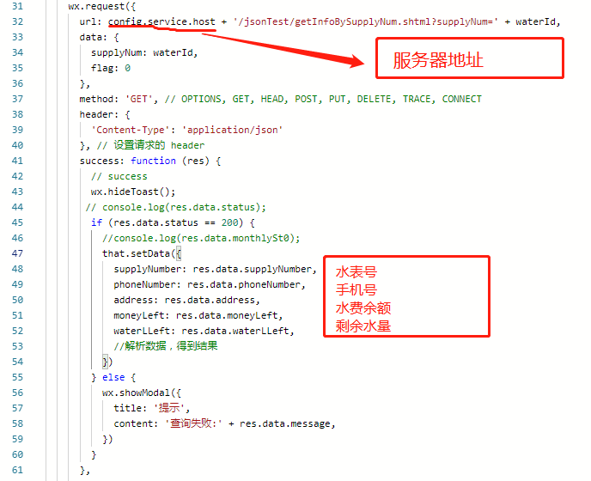

注：address是地址

以上是获取主要信息的方式。

b、查询明细信息：

<https://zn.qlnuqianyun.cn/qlnuznsb/jsonTest/getInfoOfJiaoFei.shtml?wm_Id=FYCJ001>

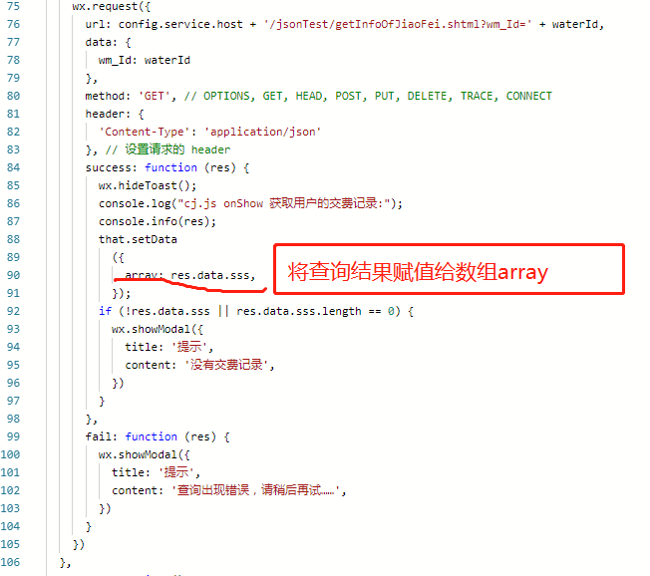

下面是显示列表的代码：

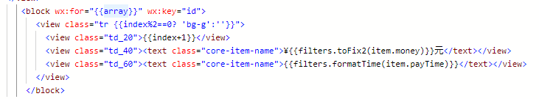

3、用水统计

<https://zn.qlnuqianyun.cn/qlnuznsb/jsonTest/getInfoBySupplyNum.shtml?supplyNum=FYCJ001>

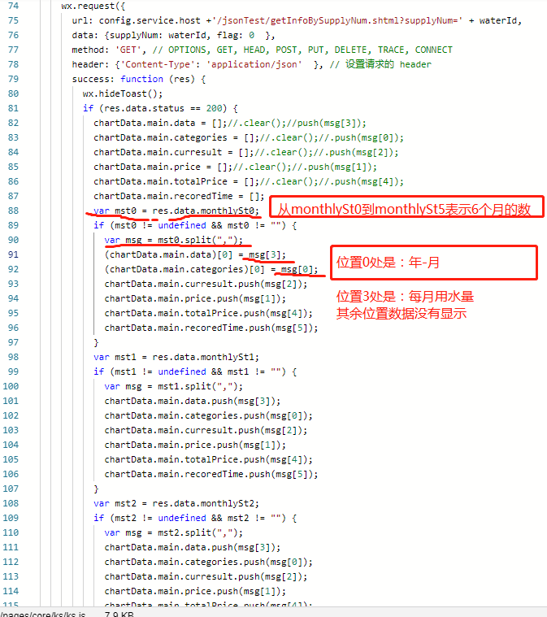

4、运行数据

<https://zn.qlnuqianyun.cn/qlnuznsb/jsonTest/getCurRealNewRecordData.shtml?wm_Id=FYCJ001>

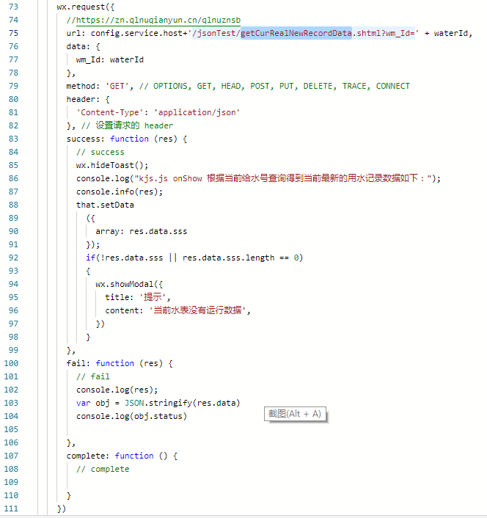

显示的代码：

